Políticas públicas para la producción de alimentos en áreas periurbanas
Ejes Temáticos: 7
De Nicola, Mónica; Aradas Diaz (1), Maria Elena; Pascuale, Adhemar;Aseguinolaza, Blas; Farías, Anabela; Lazari, Julieta; Pepino, Aldana.
Moni.deni@hotmail.com; aradas.maria@inta.gob.ar; adhenpas01@hotmail.com; blasaseguinolaza@hotamil.com; farias_anabela@hotmail.com ;julietalazzari@hotmail.com; aldypepino@hotmail.com
Facultad de Ciencias Agrarias de la UNR y (1) Instituto Nacional de Tecnología Agropecuaria.
El modelo productivo y de consumo global muestra falencias en cuanto a la sustentabilidad de los territorios. Esto se refleja particularmente en los cinturones hortícolas, dado su importante rol como oferentes de alimentos para el consumo local. En la Argentina, en estos cinturones hortícolas coexisten modelos intensivos en el uso de insumos con otros modelos que buscan ser económicamente viables, ecológicamente adecuados y socialmente aceptables.
El objetivo de este trabajo es analizar las relaciones en torno a la construcción de políticas públicas vinculadas a las formas de producción de alimentos, la planificación urbana y nutrición de la población
Se utilizarán metodologías cualitativas, a través de entrevistas a fuentes primarias (informantes calificados, productores, distribuidores, consumidores, técnicos, funcionarios públicos), y fuentes secundarias (revisión bibliográfica, documentos públicos, redes sociales, ordenanzas municipales, planes estratégicos).
Los resultados indican que si bien el cinturón hortícola de Rosario sigue produciendo alimentos frescos de forma tradicional para abastecer a la población urbana, existen políticas públicas de nivel local, provincial y nacional de “Áreas periurbanas libres de agrotóxicos”, “Fomento a la agroecología”, “Buenas Prácticas Agrícolas”; que deben ser consensuadas o implementadas en el marco de un ordenamiento territorial general que incluya la complejidad de los actores, sus subjetividades y conflictos.

Introducción
Rosario, según datos año 2010, cuenta con una población de 1.691.880 habitantes, lo que la constituye en la tercera ciudad más poblada del país; y en un área metropolitana de gran importancia.
En su territorio periurbano coexisten actividades productivas, residenciales y recreativas, emprendimientos inmobiliarios, áreas vacantes, laterales de cadenas ferroviarias, y basurales, entre otros. Estos territorios terminan siendo una zona buffer que media entre el campo y la ciudad, y que incluye nuevos actores de áreas residenciales, viejos actores de la producción hortícola, nuevos y viejos actores de los cinturones industriales, entre otros.
Pero a su vez este periurbano productivo hortícola ha abastecido la demanda de alimentos (verduras frescas) al área metropolitana de Rosario históricamente, otorgando fuentes de trabajo que la actividad genera. Estos actores productivos históricos de estos territorios, presentan a su vez una gran heterogeneidad en la tenencia de la tierra (arrendatarios o propietarios); en la cantidad de hectáreas que trabajan; en la organización del trabajo (familiar, empresarial); en el modelo tecnológico que utilizan; en las formas de comercialización.En la actualidad en Argentina en general y en Rosario en especial, los cinturones hortícolas producen alimentos bajo un modelo productivo altamente dependiente de insumos industrializados (fertilizantes, plaguicidas, semillas híbridas, sistemas de riego, mecanización, utilización de invernáculos), priorizando la búsqueda de mayor rendimiento productivo sobre la sustentabilidad de los recursos naturales y de los trabajadores y consumidores.En estos cinturones hortícolas, coexisten múltiples y heterogéneas maneras de producir, distribuir y consumir alimentos, desde aquellos con modelos intensivos en el uso de insumos, destinados a la industria, para un consumo basado en cadenas largas de comercialización; hasta aquellos modelos como el agroecológico que producen alimentos para el consumo local y basado en cadenas cortas de comercialización.
Si bien existen fuertes evidencias que el modelo productivo hegemónico pone en riesgo la sustentabilidad de los territorios, se reconoce tanto desde lo académico (Sarandón y Flores, 2014; Tittonel, 2014; De Nicola et al. 2017) como de las prácticas cotidianas, que no es la única manera de producir, distribuir y consumir alimentos. Desde la producción, algunos procuran implementar Buenas Prácticas Agrícolas (BPA)con el objetivo de atenuar las tendencias negativas del modelo (degradación de los recursos productivos, evitar contaminaciones químicas y microbiológicas, entre otras), otros, producen alimentos bajo un modelo agroecológico.Desde la demanda de alimentos, también se verifica una gran heterogeneidad, donde coexisten grupos de consumo con cierta preocupación sobre la calidad y las formas de producir; con grandes mayorías que no tienen o no pueden detenerse a incorporar estas problemáticas en su alimentación cotidiana. Comprender la complejidad socio-productiva y las dinámicas territoriales de estos modelos, particularmente en los cinturones hortícolas, implica observar e identificar la co-existencia de diferentes modelos de Producción-Distribución y Consumo; que profundizan las heterogeneidades del territorio.
En los espacios de interfase urbano-rural de Rosario que proponemos analizar, se observan complejos procesos de cambio donde se desarrollan distintas articulaciones entre actores heterogéneos. Las tensiones, disputas de poder, competencia, cooperación, conflictos en torno a las políticas, especialmente aquellas vinculadas con el uso de agroquímicos, conllevan transformaciones socio-territoriales, técnicas y ambientales complejas en los espacios de interfase rural-urbana. Muchas veces las políticas públicas y su implementación resultan de correlaciones de fuerza y de tomas de decisión del estado, y de otros actores.
Según Arce, “las acciones cotidianas de los actores están situadas en complejos procesos de intervención política y de conflicto. La resistencia a la modernidad no era una oposición a la racionalidad del cambio, sino que muchas veces a las experiencias políticas y sociales de exclusión. Esto implica la necesidad de reconocer que las relaciones del estado y la sociedad civil son parte de un complejo proceso en que las políticas públicas son una continuidad, pero también el punto de partida de un proceso de intervención y que, de acuerdo con el horizonte de incrustación del espacio local en los espacios administrativos, establece la importancia de los interfaces y sus propiedades emergentes para afiliar a los actores en los proyectos y programas de desarrollo. Una perspectiva orientada al actor ayudó a explorar estas complejidades sociales. Prestó atención a las relaciones estado/sociedad civil y cómo los procesos de intervención penetraban los mundos de vida de los actores y de sus colectividades, mezclando los factores internos y externos. De esta manera, la intervención comenzó a significar cosas diferentes para las asociaciones de intereses, las estrategias y los discursos de los actores involucrados en programas de desarrollo.
Nuestro trabajo tiene como objetivo analizar las relaciones en torno a la construcción de políticas públicas vinculadas a las formas de producción-distribución y consumo de alimentos, la planificación urbana y nutrición de la población
¿Qué es lo periurbano?
Diversos autores se han dedicado al estudio de estos espacios o territorios llamados “periurbano”, y la mayoría de ello/as coinciden en definir a este espacio como una franja marginal de transición urbano-rural, que es asimilada sólo en parte por el proceso de dispersión urbana y que conserva atributos típicamente rurales.
Barsky, 2005, plantea que “el periurbano supone un complejo territorial con una situación de interfaz campo-ciudad. De difícil definición conceptual y delimitación, se trata de un territorio de borde, en consolidación, bastante inestable en cuanto a la constitución de redes sociales, en el marco de una gran heterogeneidad en los usos del suelo”, “De difícil definición conceptual y delimitación, cuenta con la desventaja de que es, en cuanto a objeto de investigación, un territorio “resbaladizo”, en situación transicional, en permanente transformación (o con expectativas de ser transformado), frágil, susceptible de nuevas intervenciones. Con el paso del tiempo, el periurbano “se extiende”, “se relocaliza”, “se corre de lugar”; no le otorga demasiadas garantías de permanencia al investigador.”
Colledge, quien cataloga simbólicamente a la franja periurbana como una "tierra de nadie", la describe además en base a estas siete características: - en el espacio periurbano existe una pauta de ocupación del territorio en continuo cambio; - las explotaciones agrícolas son de pequeño tamaño (como consecuencia del incremento de valor de la tierra previo a su desarrollo urbano); - la producción agrícola es intensiva (por tener la demanda asegurada); - la población es móvil y de densidad moderada o baja; la expansión residencial es rápida (representando el área de mayor crecimiento de la ciudad); - la dotación de servicios y equipamientos públicos es incompleta; - y las operaciones especulativas de edificación suelen ser frecuentes.
Titonel plantea que “Las ciudades en todo el mundo crecieron donde podían alimentarse y disponer de suelos fértiles, agua y energía. Así, los cinturones verdes y los sistemas de producción de alimentos frescos de proximidad se han desarrollado de forma extendida alrededor de las principales ciudades. Esos sistemas hoy están en riesgo por fenómenos combinados, por el avance de la frontera urbana por un lado y, particularmente en el caso de algunas ciudades de la Argentina, por el avance de la frontera de la agricultura extensiva para exportación. Argentina es un país urbano y con un fuerte desarrollo del sector agropecuario. La mayor parte de su población, cerca del 94%, vive en ciudades y territorios urbanizados o en procesos acelerados de urbanización. Esto pone de relieve la necesidad de focalizar el interés en la permanente demanda de alimentos para la población y en las situaciones conflictivas – ambientales, productivas, sociales – que se presentan a menudo en el territorio periurbano. Estos territorios de interfase móvil entre el campo y la ciudad fueron ocupados históricamente por sistemas dedicados a la producción de alimentos frescos, intensivos en mano de obra y recursos productivos. Allí se ubicaron la mayor parte de la producción de hortalizas, la producción aviar, la apicultura, y en algunos casos hasta la producción láctea y porcina.
Según Martinez et all “Uno de sus principales beneficios reside en que permiten disminuir el costo del transporte tanto como su impacto ambiental, sobre todo para alimentos frescos donde, además, el tiempo entre la cosecha y consumo implica perdidas de cualidades y eventualmente la generación de desperdicios, todos aspectos que han ganado especial atención en términos de sostenibilidad. Al generarse un mayor gasto energético en combustible y refrigeración de los productos (en transporte y acopio), derivado de proveerse de grandes distancias, la producción de cercanía implica, por el contrario, un menor impacto ambiental y una moderación en el efecto de cambio climático al bajar este gasto energético. Sumado a esto, sistemas de comercialización de mayor intermediación redundan en mayores costos, aumento del precio de los alimentos y en menores oportunidades de capitalización para los productores.
Sali et al, 2012, en Martínezet al plantea que “Todos estos aspectos se tornan mucho más pertinentes y determinantes para regiones metropolitanas donde millones de personas necesitan un abastecimiento constante de alimentos. La dimensión y complejidad que adquiere la producción y el abastecimiento para áreas tan densamente pobladas hace a definirlas como sistemas agroalimentarios metropolitanos -SAM-“
Capel. 1994, p. 137; citado en Barsky plantea que, “el periurbano posee la mayor complejidad de usos del suelo mezclados que puede observarse en toda la Tierra. Aparentemente la distribución de estos usos parece obedecer al azar”.
Aradas Diaz et al (2019) plantea que “En el suelo periurbano conviven distintos elementos y actores que resultan en un paisaje particular con dinámicas propias: la naturaleza (topografía, vientos, cursos de agua, flora y fauna), los sistemas productivos variados (especialmente la producción rural extensiva e intensiva), las infraestructuras y los espacios habitacionales y/o productivos (viviendas rurales o loteos recientes deslindados de las plantas urbanas, establecimientos productivos rurales, escuelas, centros recreativos, áreas protegidas). Debido a su ubicación en el borde de las áreas urbanas de las localidades, en el espacio periurbano conviven distintos grupos sociales con agendas divergentes. Por un lado, se encuentran aquellos dueños o arrendatarios de parcelas utilizadas para la producción rural, tanto intensiva como extensiva, que han trabajado la tierra por años. Por el otro, están aquellos inversores interesados en recalificar el suelo como urbano y realizar emprendimientos inmobiliarios. A esto se le suman los vecinos y habitantes de las localidades que demandan una transformación de esos espacios. Los gobiernos locales son actores claves en la gestión y reorganización de este espacio, implementado planes de ordenamiento territorial y normativas que contribuyan a su cumplimiento de manera armoniosa.”
El periurbano de Rosario
Nuestro trabajo se focaliza en elcinturón verde (u hortícola) de Rosario, que se encuentra en gran parte dentro de los que se denomina periurbano.
Di Pace, Crojethovich y Barsky(2005), plantean que en Argentina, se denomina “cinturón verde” al espacio periurbano conformado por una trama de quintas o huertas familiares -y otras de características más empresariales- que rodean a las grandes ciudades, cuya producción se destina especialmente a verduras de hoja y hortalizas de estación. La lógica de localización de estas actividades altamente intensivas en el uso de los factores de la producción (tierra, trabajo y capital) responde a su cercanía geográfica con respecto a los grandes centros urbanos, aprovechando intersticios o zonas de vacancia para establecerse. Desde un punto de vista económico, el “cinturón verde” cumple funciones de abastecimiento alimentario a la población de la ciudad.
El cinturón verde del área metropolitana de Rosario; abarca al Norte Granadero Baigorria, al Sur Villa Constitución, al Oeste Soldini y al este el Río Paraná.Siguiendo el Informe sobre “Desarrollo periurbano y rural” realizado por el Ente de Coordinación Metropolitana, encontramos las siguientes localidades del periurbano, con sus respectivas características productivas hortícolas.
Villa Gobernador Gálvez, Sur: Este espacio periurbano incluye una alta presencia de quintas e invernaderos.
Alvear,Sur: Si bien existen quintas en las cercanías del pueblo, prevalecen los cultivos extensivos (soja y el trigo).
Pueblo Esther, Sur: las áreas urbanas se presentan en franjas intercaladas con franjas productivas, dando como resultado caminos donde ambas situaciones se encuentran enfrentadas. A su vez, existen en Pueblo Esther vacíos dentro del área residencial donde se establecen quintas hortícolas. Esta situación de convivencia entre los usos residenciales y productivos resulta en un paisaje único que caracteriza a la localidad. Posee una gran variedad de productos entre los cuales se destacan la producción de arvejas, espárragos, papa y perejil. Al mismo tiempo, varias de las parcelas más cercanas a las áreas residenciales se encuentran ocupadas por quintas de producción intensiva.
General Lagos, Sur: La planta urbana de General Lagos, presenta en su interior huertas, que cultivan una gran variedad de productos (arvejas, papa y perejil).
Arroyo Seco, Sur: en su suelo periurbano existen quintas e invernaderos, con una gran variedad de productos (arvejas, papa y perejil). Este periurbano representa con claridad la mixtura de usos del suelo.
Fighiera, Sur: Su periurbano está caracterizado por la presencia de quintas y producción semi-extensiva de arveja y papa.
Baigorria, Norte: Existen muy pocas quintas en su periurbano.
Soldini, Oeste: En su periurbano se desarrollan actividades productivas con un alto porcentaje de actividades intensivas. Existe un área de considerable superficie dónde se destaca la presencia de explotaciones intensivas hortícolas, principalmente al norte de la localidad. Sin embargo, estas parcelas cuentan con mínima presencia de estructuras de protección de cultivos del tipo invernadero.
Pérez, Oeste: se rodea en sus cuatro lados de suelo a definir como periurbano y suelo rural. Los suelos son de muy buena aptitud, sin limitantes productivas, permitiendo así realizar una gran cantidad y diversidad de actividades agropecuarias sin restricciones considerables y con rendimientos óptimos. Lo más notable de la localidad es la considerable superficie empleada para las explotaciones intensivas, tanto hortícolas como florícolas, con presencia de estructuras de protección de cultivos como invernaderos.
Caracterización del cinturón hortícola de Rosario, que se encuentra localizado en el periurbano
En la actualidad incluye 3500 has y 180 productores. Según el Censo realizado durante los años 2011 al 2012, para el año 2012 se indica una superficie de 5043 hectáreas, lo que indicaría un 70% menos de superficie destinada para la producción hortícola. Analizado el número de productores de diferentes censos, se verifica que el año 1994 había 276 productores, en el 2001 había 213 productores y en 2018 había 183 productores, lo que indicaría que en la actualidad existen un 65% menos de productores que hace 18 años.
Según la Ing. Mondino, se pueden definir 2 tipos de subsistemas en la producción del cinturón hortícola de Rosario, a) intensivo y B) extensivo.Los sectores intensivos más próximos a Rosario, conformado por quintas pequeñas -con un promedio que ronda las cinco hectáreas- el cual produce gran variedad y volumen de hortalizas para su comercialización diaria en el mercado de abasto, principalmente para el consumo en fresco.Los sectores extensivos desde Pueblo Estherhacia el Sur, tienen superficies más grandes, rotan con papa. El otro sector es aquel que destina los cultivos a la industria del deshidratado, el congelado y el enlatado, ubicado mayormente desde General Lagos, Pueblo Esther, Arroyo Seco hasta Villa Constitución; es decir, alejados de Rosario. Como la industria demanda grandes cantidades de materia prima, estos cultivos se vuelven “casi extensivos” por la cantidad de superficie sembrada y por la mecanización de su cosecha. De alguna manera, cambia la forma de planificar, cultivar y cosechar la mercadería.
Marco de análisis: La Complejidad , el territorio y su conflictualidad.
La perspectiva del pensamiento complejo se suma al “enfoque sistémico”, considerando según Morin que “ningún objeto o acontecimiento, (debe ser analizado por la ciencia) en forma aislada o desvinculada, sino que este siempre aparece dentro de un “sistema complejo”, desde donde entabla una gama de relaciones con otros objetos, ya sea “Internos”(elementos del sistema), o “Externos” (del ambiente, del entorno o del contexto de ese sistema).
Según Morin “los problemas esenciales nunca pueden ser fragmentariosy los problemas globales son cada vez más esenciales. Además, todos los problemas particulares no pueden plantearse y pensarse correctamente si no es en su contexto, y el contexto de estos problemas debe plantearse cada vez más a nivel planetario”. “El desafío de la globalidad es, por lo tanto al mismo tiempo el desafío de la complejidad. En efecto, existe complejidad cuando no se pueden separar los componentes diferentes que constituyen un todo (como lo económico, lo político, lo sociológico, lo psicológico, lo afectivo,…) y cuando existe un tejido interdependiente, interactivo e interretroactivo entre las partes y el todo, y el todo y las partes.
Según esta perspectiva, resulta evidente que, bajo las condiciones impuestas por el conocimiento fragmentario, las personas han perdido su capacidad para contextualizar los saberes, es decir, su capacidad para integrarlos a los conjuntos (o sistemas) más amplios y complejos a los que pertenecen.” (Morin: 1999).
Boisier, considera que es imprescindible a medida que se desciende en la escala territorial, analizar el carácter abierto de los sistemas, ya que estos adquieren una apertura exponencialmente creciente, aumentando el flujo de intercambios de materia, energía e información entre el sistema y el entorno.
Desde un punto de vista ecológico, los especialistas que han estudiado el periurbano desde esta perspectiva han centrado su atención en la complejidad de las relaciones ecosistémicas que se dan entre la ciudad y sus bordes. María Di Pace (2001, p. 6) en Barsky, afirma que “las ciudades impactan en los sistemas circundantes, transformando su suelo y sus recursos hídricos superficiales y subterráneos: por la exportación de residuos sólidos y líquidos -domiciliarios e industriales-, la presencia de cavas, basurales a cielo abierto, etc. Pero a su vez es impactado por el sistema rural: recibe la influencia de los agroquímicos y los residuos sólidos, los contenedores de los productos agroquímicos que están constituyéndose en un elemento contaminador de importancia, etc. Es decir, el periurbano también es un sistema en mosaico que contiene relictos “naturales” o ecosistemas residuales (“parches”), donde coexisten los sistemas productivos o agroecosistemas que explotan el suelo fósil, los ecosistemas consumidores o aglomeraciones urbanas, y los cada vez más reducidos ecosistemas balanceados (naturales) remanentes.” Horacio Capel (1994) se refiere a la fragilidad ecológica que presentan los espacios periurbanos debido a las actividades intensivas que allí se desarrollan. Como ya se ha mencionado, señala que hay pocos espacios donde el medio natural esté sometido a tan intensas presiones antrópicas y los describe como zonas en situaciones críticas a nivel planetario
Según Mancano, B; “El territorio es utilizado como un concepto central en la aplicación de las políticas públicas y privadas, en los campos, en ciudades y los bosques, promovido por las transnacionales, los gobiernos y los movimientos socioterritoriales. Esas políticas forman diferentes modelos de desarrollo que causan impactos socioterritoriales y crean formas de resistencia, produciendo constantes conflictualidades. En este contexto, el concepto de territorio, en cuanto a territorio, pasa a ser disputado. Tenemos, entonces, disputas territoriales en los planos material e inmaterial”. “Las disputas territoriales son, por tanto, de significación, de las relaciones sociales y del control de los diferentes tipos de territorios por las clases sociales. El territorio, comprendido sólo como un espacio de gobernanza, es utilizado como una forma de ocultar los diversos territorios y garantizar el mantenimiento de la subordinación entre relaciones y territorios dominantes y dominados. El territorio comprendido por las diferencias puede ser utilizado para la comprensión de las diversidades y la conflictualidad de las disputas territoriales. Tenemos por lo tanto, dos puntos de vista: el de territorio entendido sólo como un espacio de gobierno, multidimensional y pluriescalar. Es el territorio de la nación, del país, de los estados, provincias, microregiones, departamentos, municipios y otras unidades geográficas de división escalar de los espacios de gobierno. Otra comprensión es la que estamos proponiendo sobre la tipología de territorios. Partimos del territorio como un espacio de gobernanza, pero reconocemos otros tipos de territorios fijos y fluidos de materiales e inmateriales, formando las distintas relaciones sociales y las clases sociales. Por ahora, para explicar las diferencias de estas dos comprensiones de territorios, denominaremos un concepto de territorio apenas como un espacio de gobernabilidad, como “territorio único” y un concepto de la tipología como "territorio diverso".Las contradicciones producidas por las relaciones sociales, crean espacios y territorios heterogéneos, generando conflictualidades. Las clases sociales, sus instituciones y el estado producen trayectorias divergentes y diferentes estrategias de reproducción socioterritorial. La conflictualidad es por lo tanto, un proceso en el que el conflicto es sólo un componente. Este proceso es formado por diversos componentes polarizados como uno-diverso, consenso-crítica; regla-conflicto; normalidad-diversidad; centralización-centralidades; territorio-territorios. El centro del conflicto es la disputa por los modelos de desarrollo en el que los territorios están marcados por la exclusión de las políticas neoliberales, productoras de desigualdades, amenazando la consolidación de la democracia.
Metodología:
La investigación realiza un análisis de las políticas nacionales, provinciales y municipales destinadas a la Producción-Distribución-Consumo (P-D-C) de hortalizas proveniente de los cinturones hortícolas periurbanos de Rosario.
Para estudiar los distintos niveles de las políticas (nacionales, provinciales y municipales), se apela a la pluriescalaridad (o multiescalaridad), que es un principio básico para la comprensión de las distintas escalas de los territorios. Según Lacoste (1988), “un transterritorio está organizado en una escala internacional, pero contiene territorios en escala nacional, provincial y municipal. Y estos territorios están en permanente conflictualidad por disputas territoriales. Territorios - son las propiedades que están disputando- o territorio como espacio de gobernanza. Ellos están organizados principalmente en las escalas municipales, pero por la pluriescalaridad pueden superar esos límites. No se trata de la propiedad legal, sino de un conjunto de propiedades que pueden ser continuas y discontinuas en varios espacios de gobernanza, a diferentes escalas, desde la municipal hasta la internacional. El primer territorio o espacio de gobernanza está organizado en diferentes escalas e instancias. Estados, provincias, departamentos y municipios son fracciones integradas e independientes del primer territorio. Son diferentes escalas de los espacios de gobernanza.”
El sistema de P-D-C se analiza de acuerdo a la definición que realiza la escuela francesa del sistema alimentario como “un conjunto de actividades económicas interdependientes y sus actores que trabajan conjuntamente en dirección a la satisfacción final de las necesidades alimentarías de una población determinada en un espacio y tiempo definido, tomando en cuenta la calidad e inocuidad de los mismos para cumplir satisfactoriamente con la función social alimentación-nutrición”. Estas actividades interdependientes incluyen la producción primaria, transformación de la misma, conservación y distribución de alimentos, preparación de los mismos y consumo. La complejidad del sistema está dada entre otros factores, porque los elementos y la estructura del mismo pueden cambiar en el tiempo y en el espacio.De la misma forma la evolución de la sociedad y de la economía produce sucesiones de políticas, que en forma permanente dinamizan, modifican y reestructuran al sistema. Y nos focalizamos en los cinturones hortícolas como espacios sociales de proximidad donde los ciudadanos demandan productos alimenticios, enfatiza la reconexión de productores y consumidores. El uso de la noción de canales o circuitos de proximidad nos permitirá abarcar tanto las interacciones sociales como las inter-espaciales, para entender las nuevas relaciones que emergen entre los productores, los alimentos y los consumidores en el territorio (Viteri, 2010; Murdoch, 2006).
Para relevar la información secundaria, se revisa documentación pública y para obtener información primaria se realizan entrevistas semi-estructuradas a distintos actores (funcionarios públicos, agentes de desarrollo de distintos organismos del estado, profesionales de la ciencia y la tecnología) con el objetivo de analizar los procesos de construcción de las normativas, vigentes en el territorio. Específicamente se busca identificar y analizar: el papel que ocupa la Producción- Distribución (y comercialización) y Consumo en las políticas, cómo se definen los problemas, cómo la problemática llega a incorporarse en las agendas políticas, qué actores participaron en la formulación de las políticas, cuál es el contenido de las políticas, que grado de viabilidad técnica y política adquieren las políticas, cómo son los procesos de implementación.
Resultados:
Marcos normativos que actúan en referencia a la Producción de alimentos en el periurbano
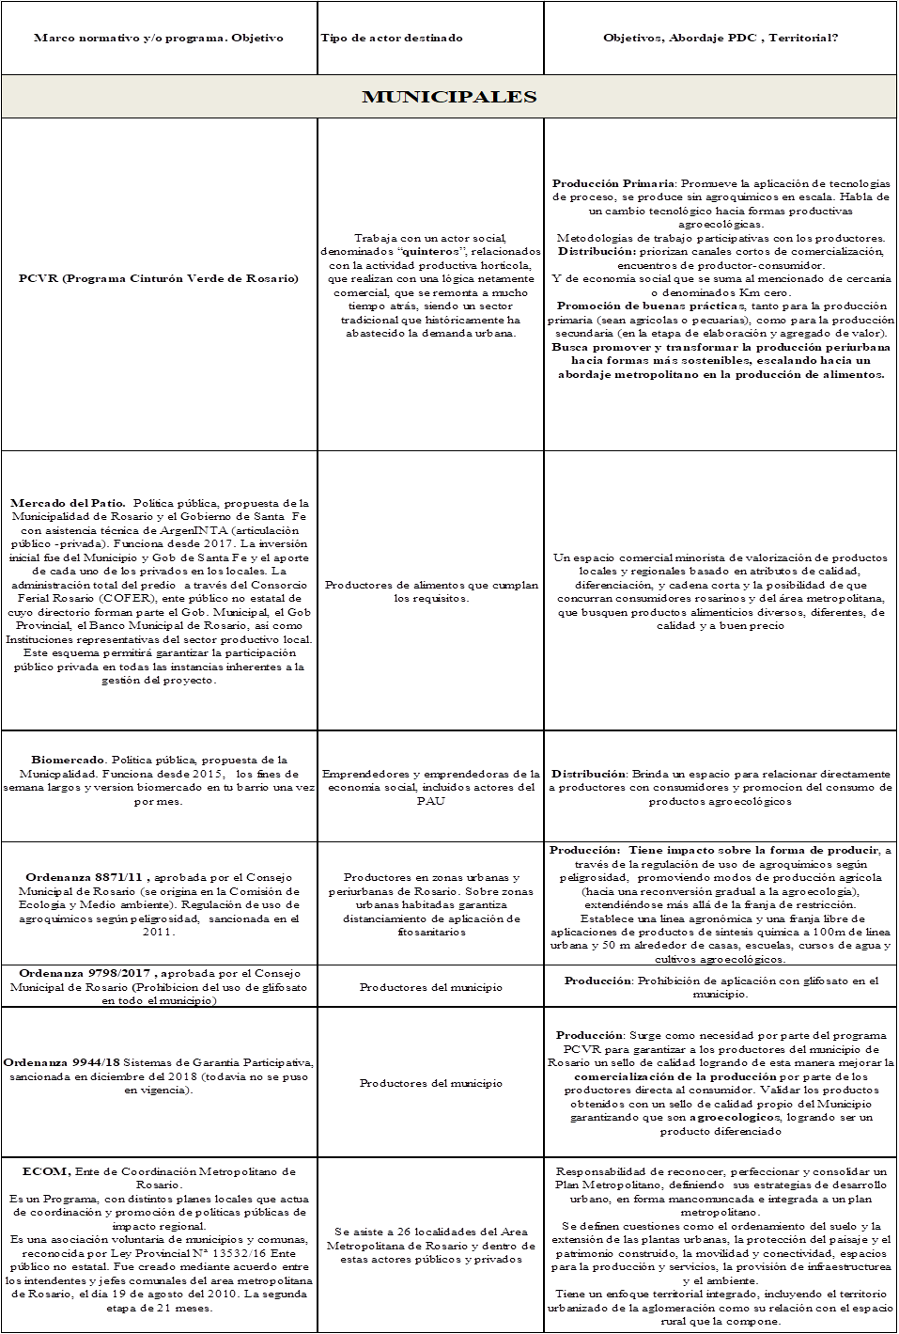

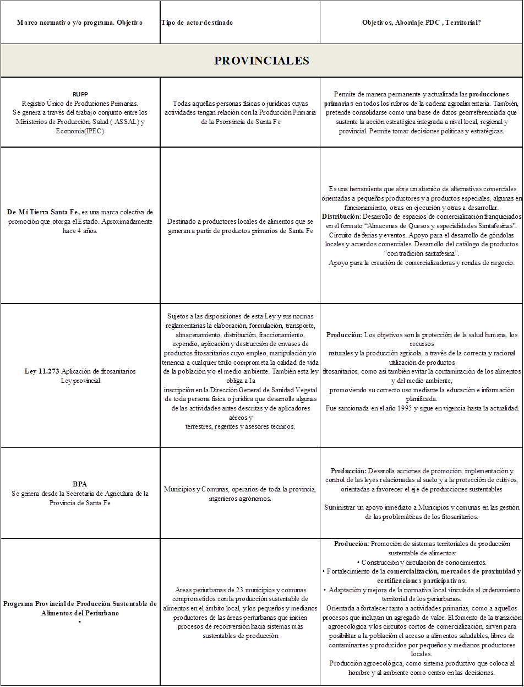

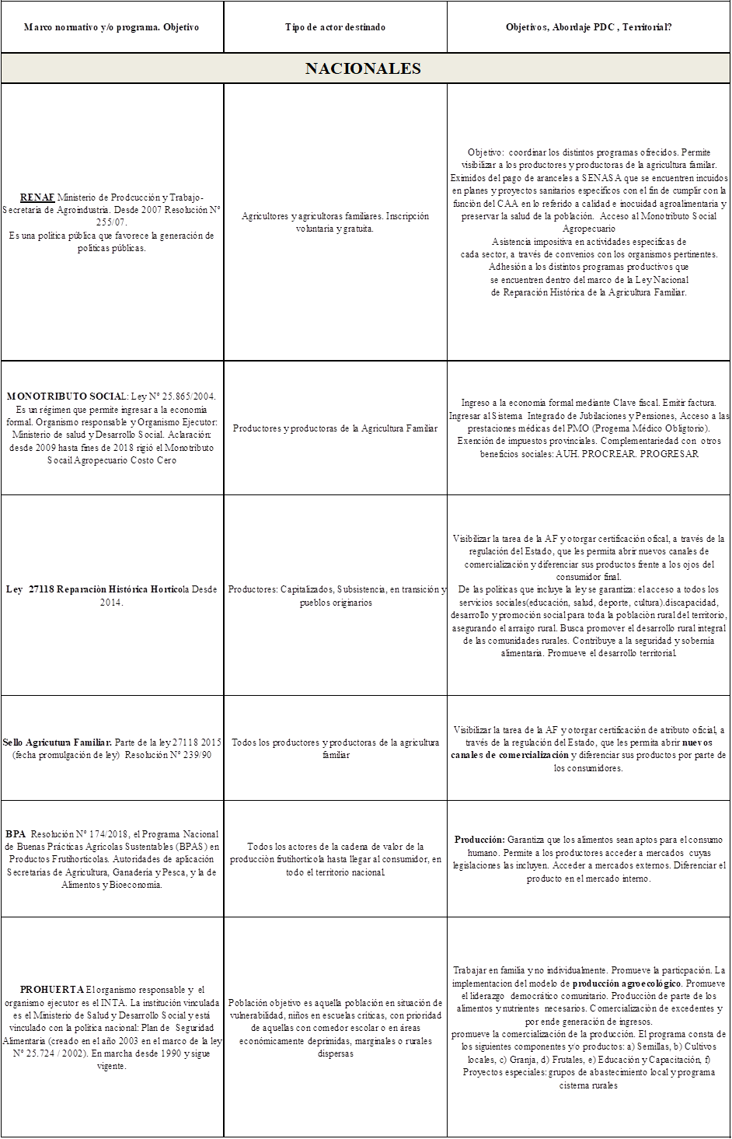

El marco normativo analizado muestra claramente que la totalidad de las ordenanzas, leyes, registros, programas, marcas colectivas, diversas políticas públicas que se analizan; se han generado en sus inicios desde distintos sectores del Estado nacional, provincial y/o municipal; con escasa participación en su génesis de la diversidad de actores afectados por las mismas, ya sea directa o indirectamente. Solo el ECOM señala explícitamente en su metodología la participación de distintas organizaciones públicas y privadas, interviniendo en la definición, planificación e implementación de las mismas, a través de distintas metodologías participativas utilizadas en forma previa a su puesta en marcha.
Esta exogeneidad propia de las políticas públicas y de este tipo de normativas, cubren una diversidad de estrategias dando respuesta a problemáticas puntuales y otras con abordajes integrales. Desde aquellas que proponen rígidas propuestas técnicas (como por ejemplo “no uso de glifosato”, o “no uso de productos de síntesis química en los primeros 100 metros y restricciones de uso de productos en los segundos 500 metros), destinado a históricos actores productores de alimentos en el periurbano, con hábitos productivos y modelos tecnológicos con uso de insumos químicos, dificultan la implementación en estas áreas reconocidas como altamente complejas. Hasta aquellas que toman en cuentan las racionalidades de los actores locales, generando procesos transicionales. En la medida que estas intervenciones, no consideren los factores externos e internos y sus relaciones como plantea el enfoque de la complejidad, generan conflictualidades entre los actores públicos y privados, que en muchos casos lleva a su no cumplimiento.
Las normativas analizadas están dirigidas mayoritariamente al ámbito de la Producción, la ley 11273 de Aplicación de productos fitosanitarios, genera distintas Ordenanzas Municipales en las distintas localidades del Metropolitano de Rosario. En Rosario como municipio nos encontramos con las Ordenanzas municipales (8871/11 y 9798/2017), que tienen un carácter restrictivo hacia la producción, como por ejemplo “no aplicación de sustancias agrotóxicas en determinadas distancias” y “no uso de glifosato”, no existiendo nuevamente consideraciones en cuanto a la heterogeneidad de los actores productivos y su inserción en los territorios.En el ámbito de la comercialización, el Biomercado se define claramente en su rol articulador entre la producción agroecológica, y los canales cortos de comercialización para llegar al consumo; el Mercado del Patio, considerado como “un espacio comercial minorista de productos locales y regionales”, destinado a productores de alimentos que cumplan determinados requisitos, termina vinculando algunos pocos productores agroecológicos hortícolas, pareciendo que el mismo es un tipo de intervención específica para la comercialización separada del ámbito de la producción. La Ordenanza N° 9944/18 de Sistemas de garantía, queda vinculada a los productores del PCVR, en orden de mejorar sus sistemas de comercialización. Mientras que el Sello provincial “De mi tierra Santa Fe”, propone ser “una herramienta de alternativas comerciales orientada a pequeños productores”; sin mostrar una vinculación directa con la producción agroecología.
Uno de los resultados que este análisis nos indica, es que las normativas analizadas, están focalizadas mucho en la producción en forma específica, otras en la comercialización y distribución ya sea en forma individual y/o articuladas; pero prácticamente ninguna incluye al Consumo.

La utilización del enfoque territorial con su concepción de territorio como socialmente construido, aparece en el PCVR a nivel municipal, el Programa Provincial de Producción Sustentable de alimentos del periurbano a nivel provincial y el ECOM que deja claramente definido su trabajo con “un enfoque territorial integrado incluyendo el territorio urbanizado de la aglomeración como su relación con el espacio rural que la compone”.Asimismo los 3, incorporan un enfoque de P-D-C tomando en cuenta la Producción-Distribución y Consumo.

La propuesta de sostenibilidad se plasma fundamentalmente en las propuestas agroecológicas del PCVR a nivel municipal y del Programa Provincial de Producción sustentable de alimentos del periurbano a nivel provincial. Resulta interesante analizar como el PCVR que trabaja con quinteros históricos que tienen una lógica comercial de entrega a los mercados concentradores y de uso de un modelo tecnológico basado en insumos, ubicado en los sectores periurbanos; reciben una propuesta desde este programa, que les plantea modificar su modelo tecnológico hacia una forma de producción agroecológica y su esquema comercial hacia cadenas cortas de comercialización, sin uso de los mercados concentradores. Sin embargo estos programas no analizan si estos quinteros podrían estar requiriendo otras modalidades de intervención como las BPA a nivel nacional “que garantiza que los alimentos sean aptos para el consumo humano”, para poder lograr sistemas más sustentables.
En este caso pareciera que las políticas nacionales que promueven las BPA al punto de que a partir del año 2020 serán obligatorias para productores frutícolas y del 2021 para todos los productores hortícolas a nivel nacional, se estarán articulando muy escasamente con las políticas municipales para la producción.

A nivel nacional La Ley 27118 de Reparación Histórica, el RENAF (Registro para agricultores familiares); el Monotributo Social como herramienta para el ingreso de estos agricultores familiares con número de registro a la economía formal, el Sello de la Agricultura familiar; constituyen distintos niveles de normativas (leyes, registros, ordenanzas) preparadas para visibilizar la agricultura familiar y darle un marco global a diferentes intervenciones en los territorios, en los distintos niveles de escalaridad provincial y municipal. Un ejemplo de esto, se visualiza en el trabajo de territorio que realizan distinta/os profesionales de la ex Secretaría de Agricultura familiar en Soldini y otras comunas del área Metropolitana de Rosario.

Finalmente el Prohuerta, Programa que si bien está destinado a poblaciones vulnerables, pueden ubicarse también en los sectores periurbanos, y dedicarse a la horticultura; aunque en general en mayor medida para autosubsistencia y con venta de los excedentes en mercados locales.

Es claro, como dice Bernardo Mancano, que el territorio en el periurbano de Rosario, esta siendo entendido como un espacio de gobierno multidimensional y pluriescalar, es el territorio de lo nacional, provincial y municipal; que escapa al territorio de lo diverso, donde las contradicciones de las relaciones sociales, crean espacios y territorios heterogéneos generando conflictualidades.

Conclusiones:
La construcción de las políticas públicas y otras normativas, a nivel municipal, provincial y nacional; destinadas a los sectores productivos hortícolas del periurbano de Rosario, parecen estar focalizadas en la producción y comercialización; y en menor medida articuladas a una planificación urbana y al consumo - nutrición de la población.
Estas intervenciones exógenamente definidas por el estado, no siempre han tenido instancias de ser consensuadas e implementadas por los actores del territorio considerando sus subjetividades y evitando los conflictos, esta estrategia es necesaria para abordar la diversidad y la complejidad territorial. Siendo el estado el mediador, facilitando la construcción de consensos, nada sencillo, pero es un desafío que debe afrontar, desarrollando nuevas capacidades e implementando estrategias articuladas entre los distintos niveles (nacional, provincial, municipal) consolidando un espacio articulador de políticas públicas que se relacione en forma horizontal con los actores territoriales (productores, consumidores, profesionales) de modo de aunar la diversidad de políticas y de actores, generando sistemas de gobernanza de la complejidad, donde el acuerdo prevalezca sobre el conflicto.

La planificación de estos espacios periurbanos, teniendo en cuenta sus características heterogéneas y todos los elementos que los componen, es fundamental para establecer una buena convivencia generando en este espacio intermedio un nuevo modo de habitar la ruralidad.

Bibliografía
Aguirre, P. 2017. Una Historia Social de la Comida. Lugar Editorial S.A., Buenos Aires
Aradas Diaz, M. E.; Benedetto, V.; Cardozo, F.; Longo, A.; Timoni; R.2019. Abordajes del Periurbano: Espacio dinámico y complejo.
Arce, A.; Blanco, G., Hurtado, M. (ed). 2008. Políticas Públicas como Objeto Social. Imaginando el bien público en el desarrollo rural latinoamericano. Ediciones FLACSO, Universidad Astral de Chile, Wageningen ediciones: 300 pp.
Barsky, A. 2005. El periurbano productivo, un espacio en constante transformación. Revista Electrónica de Geografía y Ciencias Sociales Vol. IX (194). Universidad de Barcelona.
Benencia, R., Quaranta, G., Souza Casadinho, J. 2009. Cinturón Hortícola de la Ciudad de Buenos Aires. Cambios sociales y productivos. Buenos Aires. Editorial CICCUS.
Borri, N., Provetel, S. 2007. Políticas públicas y distribución de la riqueza. Exigencia, desafío y apuesta. Elementos de análisis y criterios de acción. Cuadernos de Ciudadanía n° 2. Centro Nueva Tierra, Buenos Aires.
Cittadini, R.2010. “La seguridad y la soberanía alimentaria,un problema complejo y multidimensional” En Revista Voces en el FenixN1FCE-UBA.
De Nicola, M.; Aradas Díaz, M.E.; Questa, T. y Pascuale, A. 2017. El modelo de producción-distribución- consumo en el territorio. X Jornadas CIEA. FCA-UBA, Buenos Aires.
Bernardo Mançano Fernandes SOBRE LA TIPOLOGÍA DE LOS TERRITORIOS,https://web.ua.es/es/giecryal/documentos/documentos839/docs/bernardo-tipologia-de-territorios-espanol.pdf
Giobellina B. y Tittonell P. 2018. Periurbanos hacia el Consenso - Libros de resúmenes 1 y 2, Ediciones INTA, Córdoba, Argentina.
Giobellina, B. (coord.) 2017. El cinturón verde de Córdoba: hacia un plan integral para la preservación, recuperación y defensa del área periurbana de producción de alimentos. Manfredi, Córdoba, Ediciones INTA.
Martínez, L. et al; “El proyecto Cinturón Verde y la implementación de políticas públicas para la generación de un periurbano sustentable en el Área Metropolitana de Rosario”.
Molpeceres C.; Ceverio R.; Brieva, S. 2015. Tecnología y Política: análisis socio-técnico de las franjas de seguridad para la aplicación de agroquímicos en la horticultura periurbana del Partido de General Pueyrredón. VII Jornadas interdisciplinarias de estudios agrarios y agroindustriales. Buenos Aires, 2-5 de noviembre.
Mouffe, Ch. 2011. En torno a lo político. Fondo de Cultura Económica, Buenos Aires.
Oszlak, O; O’Donell, G. 1981. Estado y políticas estatales en América Latina: hacia una estrategia de investigación. Centro de Estudios de Estado y Sociedad (CEDES), Buenos Aires, CLACSO/n° 4.
Parsons, W. 2007. Políticas Públicas. Una introducción a la teoría y la práctica del análisis de políticas públicas. FLACSO-México.
Patrouilleau, M., MartínezL., Cittadini E., et Cittadini R.2017; La promoción de la Agroecología desde las políticas públicas en Argentina. En Sabourin E. Compilador “Políticas públicas a favor de la Agroecología y la Agricultura Orgánica en América Latina y El Caribe” Ediciones FAO.
Puig, S. Viteri, ML; Dumrauf, S; Moricz, M. (ed). 2018. El periurbano, un espacio estratégico de oportunidad Mercados: Diversidad de Prácticas Comerciales y de Consumo. Biblio3W REVISTA BIBLIOGRÁFICA DE GEOGRAFÍA Y CIENCIAS SOCIALES Universidad de Barcelona. ISSN: 1138-9796. Depósito Legal: B. 21.742-98 Vol. XXI, núm. 1.160 25 de mayo de 201

